Utilisation des fonctionnalités du logiciel Word pour réaliser un compte rendu numérique.

Enregistrer le fichier dans vos documents :
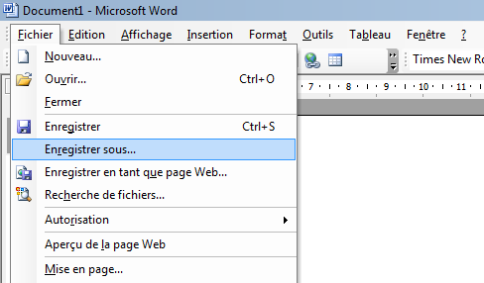
- Onglet « Fichier » → « enregistrer sous »

- Nommer le fichier (le nom doit être approprié !), choisir le dossier « mes documents » et « enregistrer »
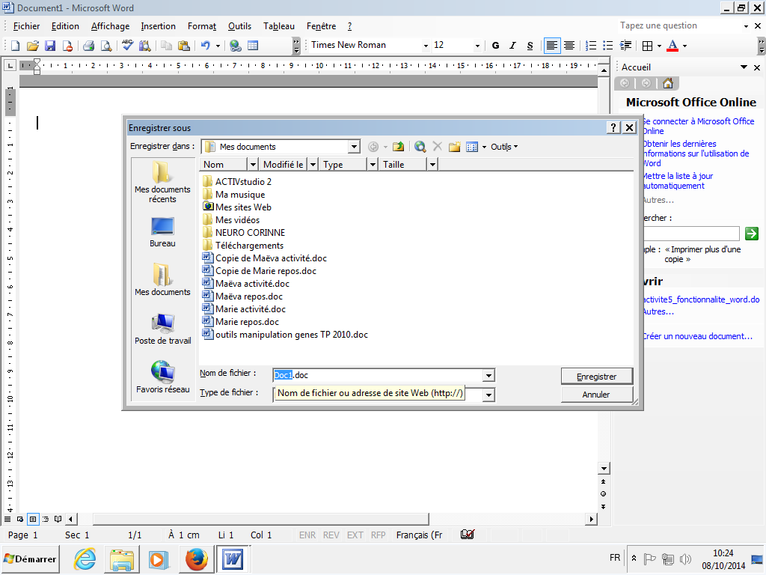

Cette zone permet de choisir le format du fichier. Choisir .doc pour un fichier word ou .odt pour un fichier open office.

Intégrer une photographie dans le compte rendu :
- Onglet « insertion » → « image» → « A partir du fichier »
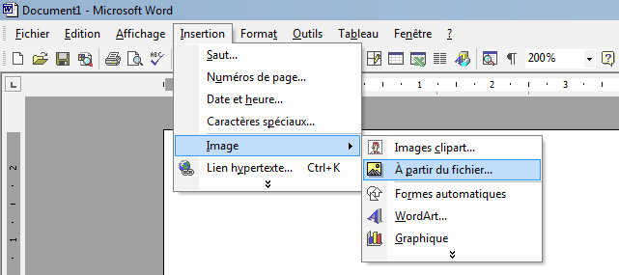

- Aller chercher l'image dans "mes documents" et cliquer sur "ouvrir"

Déplacer une image dans le compte rendu :
- Onglet « affichage » → « barre d’outils » → cocher « image »
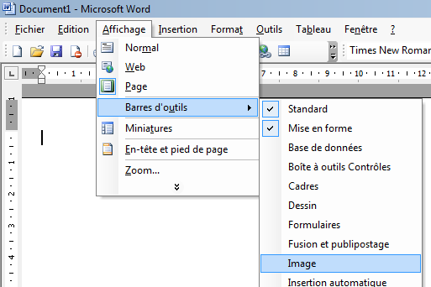

- Cliquer sur l’image puis, dans la fenêtre de la barre d’outils image qui est apparue, cliquer sur « habillage du texte » puis choisir « carré ». Vous pouvez alors déplacer votre image où vous le souhaitez.
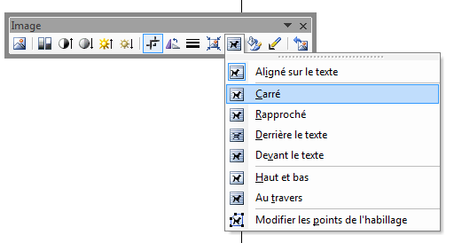

Recadrer et redimensionner une image :
- Onglet « affichage » → « barre d’outils » → cocher « image »
- Pour recadrer votre image : Cliquer sur l’image à recadrer. Dans la fenêtre de la barre d’outils image qui est apparue, cliquer sur « rogner » puis utiliser les petits carrés noirs qui apparaissent sur les bords de votre image pour recadrez votre image.
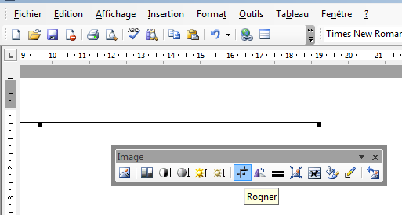

- Pour redimensionner une image : Désactivez la fonction « rogner » puis utiliser les petits ronds blancs qui apparaissent sur les bords de votre image pour la recadrer.

Légender une image :
- Onglet « affichage » → « barre d’outils » → cocher « dessin »
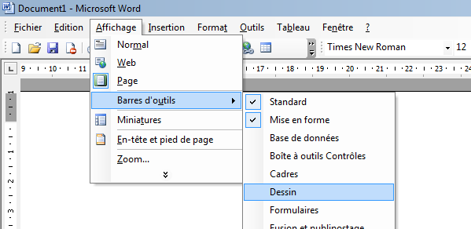

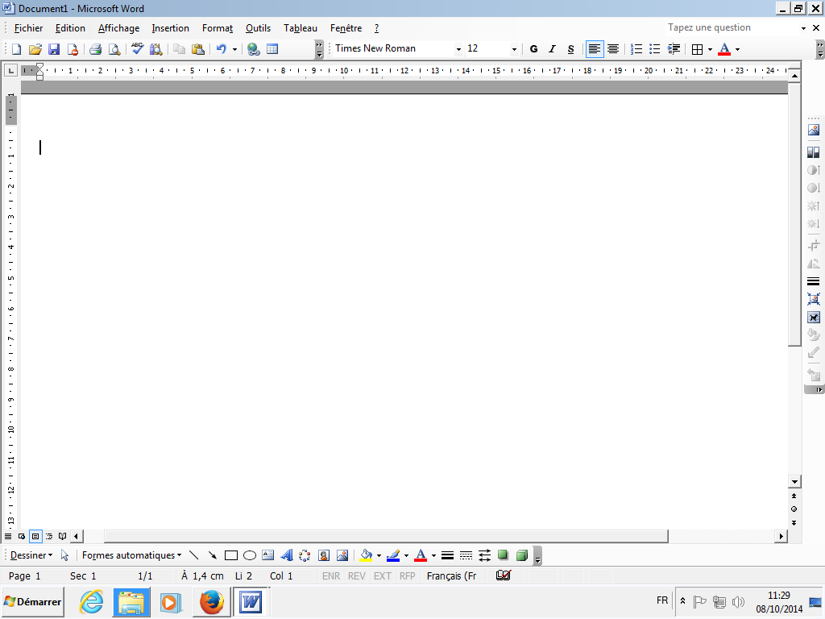
- La barre d’outils dessin s’affiche en bas de l’écran, vous pouvez utiliser les flèches et les zones de texte pour légender vos images.

Penser à enregistrer votre travail régulièrement

